Введение.
Дошкольное детство - уникальный период в жизни человека, когда формируется здоровье, осуществляется развитие личности. В то же время это период, в течение которого ребёнок находится в полной зависимости от окружающих взрослых - родителей, педагогов. Поэтому ненадлежащий уход, поведенческие, социальные и эмоциональные проблемы, возникающие в этом возрасте, приводят к тяжёлым последствиям в будущем.
В соответствии с Законом "Об образовании, Типовым положением о дошкольном образовательном учреждении, Программой «От рождения до школы» Веракса Н.Е.,Комаровой Т.С, Васильевой М.А. в соответствии с ФГОС.
Одной из основных задач, стоящих перед детским садом, является "взаимодействие с семьёй для обеспечения полноценного развития ребёнка". Поэтому необходим активный курс на создание единого пространства развития ребёнка, как в ДОУ, так и в семье.
Педагог в ДОУ должен работать таким образом, чтобы родитель смог:
- Преодолеть авторитаризм и увидеть мир с позиции ребёнка;
- Узнать сильные и слабые стороны развития ребёнка и учитывать их;
- Быть эмоциональной поддержкой ребёнку.
Без ущерба для развития личности ребёнка невозможно отказаться от семейного воспитания, поскольку его сила и действенность несравнимы ни с каким, даже очень квалифицированным воспитанием в детском саду или школе.
Для обеспечения благоприятных условий жизни и воспитания ребёнка, формирования основ полноценной, гармонической личности необходимо укрепление и развитие тесной связи и социального партнерства родителей и детей. Идея социального партнерства ДОУ с родителями воспитанников нашла своё отражение в ряде нормативно-правовых документов, в том числе в "Концепции дошкольного воспитания". "Положение о дошкольном образовательном учреждении". Законе "Об образовании", «Конвенция о правах ребенка» и др.
Так, в законе "Об образовании" записано, что "родители являются первыми педагогами. Они обязаны заложить основы физического, нравственного и интеллектуального развития личности ребёнка в раннем возрасте".
В соответствии с этим меняется и позиция дошкольного учреждения в работе с семьёй. Каждое дошкольное образовательное учреждение не только воспитывает ребёнка, но и консультирует родителей по вопросам воспитания детей. Педагог дошкольного учреждения - не только воспитатель детей, но и партнёр родителей по их воспитанию.
Для предупреждения и преодоления трудностей семейного воспитания недостаточно проводить работу только с родителями, как традиционно сложилось, необходимо координировать ее с работой с детьми и вести одновременно и параллельно обязательно включая в работу всех специалистов ДОУ. Сотрудничество предполагает более активное участие семьи в процессе взаимодействия, однако эта активность все равно носит локальный характер, так как предполагает лишь посильное участие в конкретной деятельности. Для сближения родителей с окружающим социумом предусматривается общение в семейных клубах, родительских гостиных, проведение совместных праздников, встреч с интересными и знаменитыми в городе людьми.. Большую роль играют практические формы участия родителей в деятельности учреждения совместно с детьми, например проекты, направленные на благоустройство территории, прилегающей к образовательному учреждению. Очень важным условием взаимодействия является доверие и уважение сторон друг к другу. Кроме того, для родителей имеет значение имидж учреждения, результаты участия детей и педагогов во всевозможных конкурсах, выставках и т.д. В связи с этим информация о достижениях является доступной и открытой для всех участников образовательного процесса . Родители воспитанников МБДОУ №99 оказывали помощь в улучшении и оснащении материальной базы учреждения: ремонт мебели; приобретение: игрушек, пособий, атрибутов,изготовление костюмов к праздникам.
В примерной Программе ДО серьезное место уделяется воспитания в детях патриотических чувств, любви к Родине, гордости за неё. Реализация социального партнерства с родителями в ДОУ нашла свое отражение в проекте «Цвети,мой край!»

Проект реализации социального партнерства на тему:

«Цвети,мой край»
Автор проекта: Булыгина Г.С.,ст. воспитатель
МБДОУ №99

Содержание
1. Актуальность проекта
2 Цели и задачи воспитания дошкольников во взаимодействии с семьёй.
3. Формы работы с родителями при реализации проекта.
2. Проект работы с родителями и детьми « Цвети , мой край!»
3. Заключение
4.Приложения
5. Список используемой литературы.

Актуальность
В нашем ДОУ в процессе работы с детьми по расширению представлений о родной стране, родном крае, родном поселке, мы столкнулись с тем, что дети испытывают дефицит знаний о том месте, в котором живут.
В процессе наблюдения за общением детей, их игрой, в процессе бесед с детьми мы пришли к выводу, что дети не владеют знаниями о своём поселке. Они могут назвать поселок, в котором живут, домашний адрес, говорят, что поселок им нравится и они хотели бы жить здесь со своей семьей. Но на вопросы: Что интересного есть в твоем поселке? Почему он так называется? Что бы ты рассказал о своем поселке своему другу? – дети ответить затруднялись.
После рассказов педагога о родном поселке, о людях, проживающих в нем, просмотра фотографий и т. д., дети стали проявлять интерес: задавать вопросы, предлагали сходить на экскурсию. У детей появилась потребность узнать больше о родном поселке. Необходимо было продумать работу в этом направлении.
Опыт работы показывает, что наиболее эффективных результатов можно достичь только при условии совместной работы с родителями воспитанников.
На основании выше изложенного, у нас возникла потребность составить план работы с детьми и родителями по данному направлению, систематизировать имеющуюся информацию.
Участники проекта:
- Дети- старшая группа (5-6 лет)
- Воспитатели старшей группы.
- Сотрудники СДК «Елизаветино»
- Продолжительность проекта- 9 мес.(сентябрь- май)
База проекта:
- Экологическая комната МБДОУ №43
- Парциальные программы по дошкольному образованию дошкольников: С.Н. Николаевой «Экологическое воспитание в детском саду»,
- Н.А. Рыжовой «Экологическое развитие детей в детском саду»
- Уголок природы в группе.
- Цветник и огород для труда и наблюдений в природе.
- Природное окружение.
- СДК «Елизаветино»
Этапы проекта.
- Подготовительный (разработка плана проекта, методов и форм проекта)
- Основной (собственно проект,исследования,мероприятия,экскурсии)
- Итоговый (выводы по проекту,обобщение результатов)
Цель работы: Вызвать у детей познавательный интерес, желание узнавать новое о том месте, где они родились и живут. Формирование представления у детей об истории родного поселка. Создание условий для расширения кругозора детей и родителей о родном поселке через совместную деятельность педагогов, детей и родителей.
Задачи:
1. Создать условия в ДОУ для формирования и развития интереса к родному поселку.
2. Привлечь внимание родителей и детей к истории родного поселка, познакомить с памятными местами.
3. Воспитывать чувство уважения к родному посёлку.
4. Воспитывать бережное отношение к природе поселка.
5. Вовлекать родителей воспитанников в совместную деятельность по изучению и представлению изученного материала о своем поселке.
6. Обобщить собранный материал по родному поселку в ДОУ среди детей старшего дошкольного возраста и родителей.
Ожидаемые результаты:
Дети должны знать и называть свой посёлок,его достопримечательности.
У детей должно быть сформировано чувство гордости за свой посёлок и желание сохранить его чистым и красивым.
Активное участие детей и родителей в различных видах деятельности, конкурсах, выставках, акциях на благо родного поселка.
Вышеуказанные цели достигаются по мере решения в единстве следующих задач:
- образовательных
- воспитательных
- развивающих

Формы работы с родителями
Немалое значение в воспитании детей имеет пример взрослых, родителей, воспитателей.
В работе по партнерству с родителями в воспитании детей необходимо использовать как традиционные формы, так и нетрадиционные, но все эти формы должны основываться на педагогике сотрудничества.
- Беседы за круглым столом, родительские собрания в нетрадиционной форме (
- Календарь интересных дат–совместные досуги, праздники, КВНы, викторины и т. д.
- Домашнее задание - участие в выставках, смотрах-конкурсах
- Привлечение родителей к совместной с детьми трудовой деятельности на участке и в уголке природы.

План проекта.
Подготовительный период | Сбор информации родителями по истории родного поселка в различных источниках | Сентябрь-октябрь
 | Сбор фотографий о дюдях, их труде на родной земле | октябрь
 | Привлечение СДК «Елизаветино» к реализации проекта | октябрь
 | Сбор информации о поселке с помощью жителей села | Сентябрь-октябрь
Реализация проекта | Изготовление стенда (с помощью родителей)  « Наше село раньше и теперь» | ноябрь
 | Беседы со старожилами поселка | октябрь
 | Участие в празднике поселка. родители помогают организовывать праздник. | сентябрь
 | Участие в конкурсе на лучшую территорию поселка. | сентябрь
 | Знакомство с историей родного села. Посещение музея в ДК «Елизаветино. Просмотр фильма о поселке в исторические времена (1812-1855гг) | ноябрь
 | Выставка рисунков на тему «Мой поселок» | октябрь
 | Организация выставки поделок «Осень в родном краю»(совместно с родителями) | октябрь
 | Проведение зимней Олимпиады. Спорт семьей. | январь
 | День открытых дверей. Мероприятие «Природа родного края» | апрель
 | Конкурс стихов о природе. | декабрь
 | Участие в мероприятии поселка «Памяти павших»  Родители помогают готовить костюмы для выступлений, организуют поход детей к обелиску погибших воинов во времена ВОВ – жителей родного села. | май
Итоговые мероприятия | Викторина «Мой край родной». | май
 | Посадка аллеи. (дети,совместно с педагогами и родителями ДОУ) | май
Заключение
Современные условия деятельности дошкольных учреждений ставят взаимодействие с родителями на одно из ведущих мест. По мнению специалистов, общение педагогов и родителей должно базироваться на принципах открытости, взаимопонимания, доверия. Именно по этой причине наше дошкольное учреждение сегодня ориентируется на поиск таких форм и методов работы, которые позволяют учесть актуальные потребности родителей, способствуют формированию активной родительской позиции.
Сотрудничество с семьями детей, совместно организованные мероприятия не только помогают обеспечить единство и непрерывность педагогического процесса, но и вносят в этот процесс необходимую ребёнку особую положительную эмоциональную окраску. Только совместными усилиями мы можем решить главную задачу –воспитание патриотических чувств, любви к Родине, гордости за неё.
Используемая литература:
1.ФГОС ДО Райхерт Е. Проектная методика для педагогов дошкольных организаций. Профессиональные стандарты и практические советы для дошкольных учреждений.
2.Дошкольное образование: сборник нормативных документов (Закон "Об образовании РФ" и Федеральный государственный образовательный стандарт дошкольного образования)
3.Веракса Н.Е., Комарова Т.С., Васильева М.А. Проект "Примерная общеобразовательная программа дошкольного образования "От рождения до школы"
4 ФГОС ДО Куликова Т.А. Я и моя семья. Пособие для детей 5-6 лет.
4 ФГОС ДО .Буре Р. С. Социально-нравственное воспитание дошкольников (3-7 лет)
Дыбина О. В. Ознакомление с предметным и социальным окружением. (5-6 лет). Старшая группа
5.ФГОС ДО Соломенникова О. А. Ознакомление с природой в детском саду. (5-6 лет). Старшая группа

Приложение

В приложение вошли фотоматериалы мероприятий, проведенных в рамках проекта.

1.Знакомство с историей п.Елизаветино
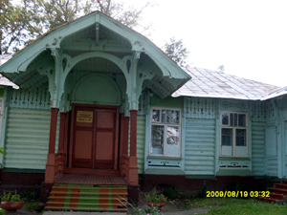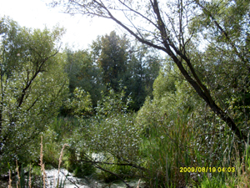
Здание начальной школы. Пруд.
В прошлом- купеческий дом В прошлом – пруд ,где плавали лебеди
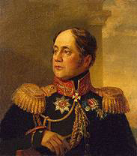
Герой 1812 года – новый хозяин Елизаветино. Сипягин Н.М. – владелец фарфорового завода в Елизаветино. В наши дни обнаруживаются осколки фарфоровых изделий.
(Это и многое другое удалось разузнать благодаря родителям, а также поисковой группе СДК «Елизаветино»)

2 Конкурс поделок «Осенняя мозаика». Поделки детей совместно с родителями.
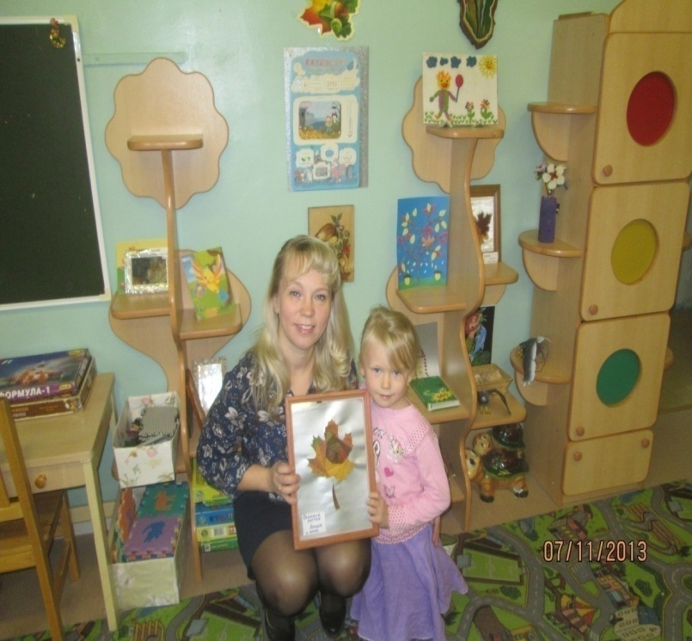
3.Зимняя Олимпиада.(Подготовку и проведение мероприятия организовали родители)
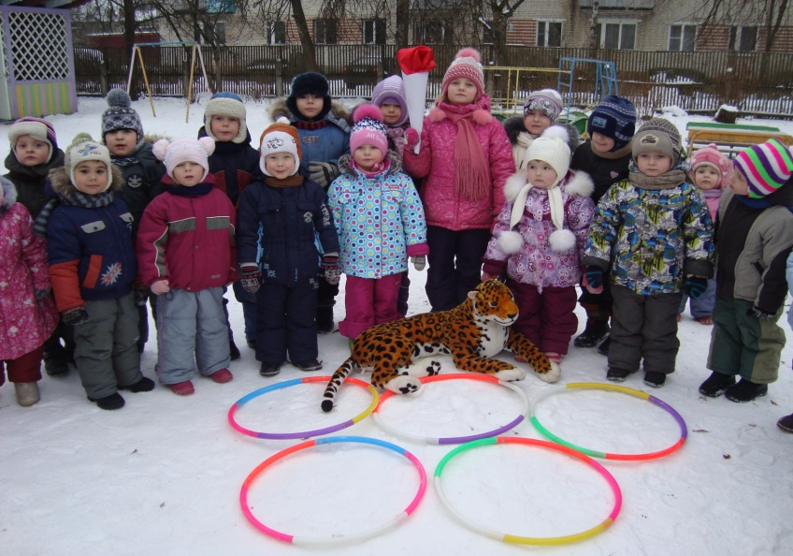
4.Поддержание порядка на территории.

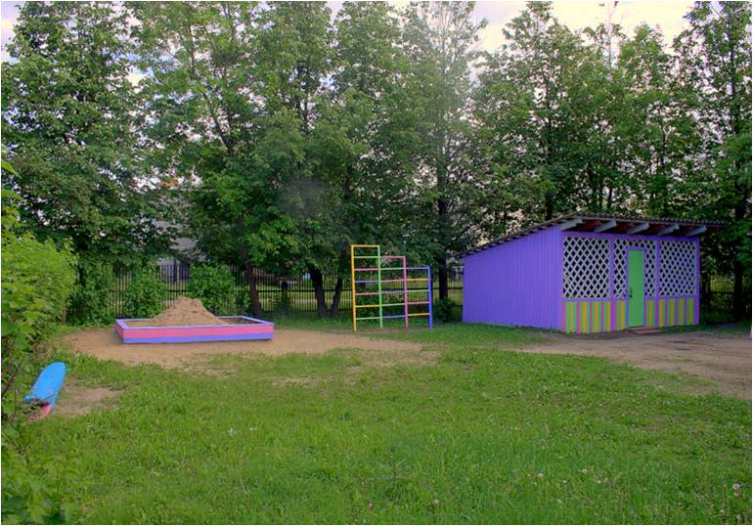

Украшение территории детского сада.
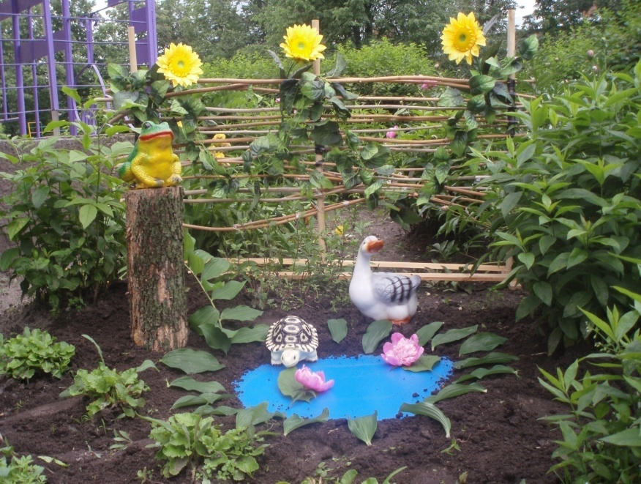

5.Совместный труд «Посадка деревьев»
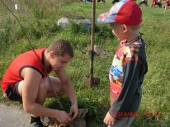
6.На итоговом празднике «Цвети, мой край родной!»


